Ques

Haut du formulaire

**Question 021-0901-0081 | 0 réponse juste | 0 réponse fausse | 1 point**

* [Signaler la question](https://e-learning.institut-mermoz.com/trainings/progress/625105#report)
* [Marquer la question](https://e-learning.institut-mermoz.com/trainings/progress/625105#pin)

(Se référer à l'annexe 021-A0010)  
Pour ce schéma, choisir la réponse qui décrit correctement l'état des sorties du circuit.

C

* A - C=0 et D=1
* B - C et D sont à 1
* **C - C et D sont à zéro**
* D - C=1 et D=0

[Annexe 1](http://qcm.institut-mermoz.com/appendices/021/021-A0010.jpg)



Bas du formulaire

**Correction**

L'entrée A =1 attaque une porte NON (inverseuse) donc sa sortie C est à 0.

Cette sortie C est également l'entrée d'une porte ET dont l'autre entrée est à 0.

La porte ET a donc sa sortie D à 0.

C et D sont donc à 0

K

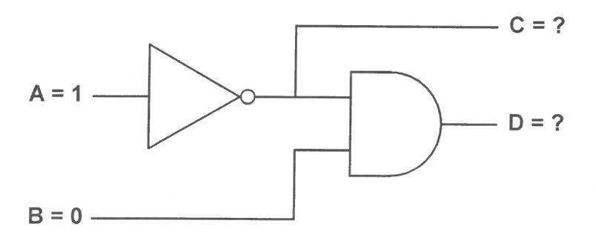

Haut du formulaire

**Question 021-0901-0062 | 0 réponse juste | 0 réponse fausse | 1 point**

* [Signaler la question](https://e-learning.institut-mermoz.com/trainings/progress/625105#report)
* [Marquer la question](https://e-learning.institut-mermoz.com/trainings/progress/625105#pin)

Si R1 et R2 sont deux résistances montées en parallèle, la formule donnant la résistance équivalente est:

B

* A - Req = R1 x R2
* **B - 1/Req = 1/R1 + 1/R2**
* C - Req = R1 + R2
* D - 1/Req = 1/(R1 + R2)



Bas du formulaire

**Correction**

Pour des résistances en parallèle, la formule donnant la résistance équivalente est   1/Req = 1/R1 + 1/R2 + ....1/Rn

On peut noter que s'il n'y a que deux résistances la formule devient      R eq = R1 x R2 / R1 + R2

Si il y a n résistances identiques en parallèle la formule devient            Req = R/n

Haut du formulaire

Le voltage et la fréquence communément utilisés sur un aéronef de transport sont:

D

* A - 28 VDC.
* B - 115 VDC / 400 Hz.
* C - 400 VAC / 115 Hz.
* **D - 115 VAC / 400 Hz.**



Bas du formulaire

**Correction**

La génération électrique principale sur les avions de transport est de 115V alternatif (AC) pour une fréquence de 400Hz.

De ce 115V AC, on fabrique du courant continu (DC) généralement du 28V, mais aussi du 26V AC, etc...

Les avions actuels on besoin de courant alternatif mais aussi de courant continu.

Attention a ne pas se tromper, la réponse bonne est bien 115 AC, une tension CONTINUE (DC) n'a pas de fréquence ! donc 115 DC/400 Hz est faux.

Cette question collait bien aux anciens avions mais sur les nouveau on rencontre de plus en plus de VFG (fréquence variable).

Haut du formulaire

**Question 021-0901-0063 | 0 réponse juste | 0 réponse fausse | 1 point**

* [Signaler la question](https://e-learning.institut-mermoz.com/trainings/progress/625105#report)
* [Marquer la question](https://e-learning.institut-mermoz.com/trainings/progress/625105#pin)

Un fusible est calibré par:

D

* A - La tension qu'il supporte
* B - Sa résistance en ohms
* C - Le wattage qu'il accepte
* **D - Les ampères qu'il supporte**



Bas du formulaire

**Correction**

Un fusible d'une manière générale est une protection basée sur le principe de la fusion d'un métal (le métal fond et le circuit se trouve alors ouvert). C'est donc une intensité qui va caractériser le fusible.

Haut du formulaire

**Question 021-0901-0078 | 0 réponse juste | 0 réponse fausse | 1 point**

* [Signaler la question](https://e-learning.institut-mermoz.com/trainings/progress/625105#report)
* [Marquer la question](https://e-learning.institut-mermoz.com/trainings/progress/625105#pin)

En se référant au schéma de l'annexe 021-17 où A et B sont les entrées et C la sortie, quelle fonction logique est réalisé par le circuit ?

D

* A - NOT
* B - AND.
* C - XOR
* **D - OR.**

[Annexe 1](http://qcm.institut-mermoz.com/appendices/021/Figure%20021-17.JPG)



Bas du formulaire

**Correction**

Le relais est alimenté si A ou B est activé.

Le relais alimenté ferme le contact et allume la lampe C.

Donc si A OU B =1, C=1 donc logique OU

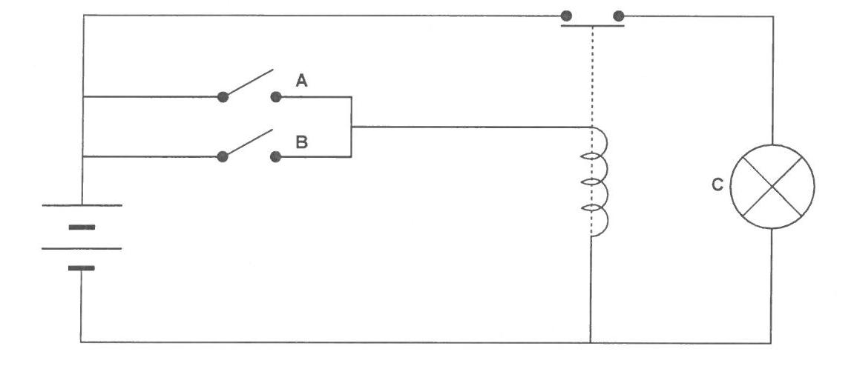

Haut du formulaire

**Question 021-0901-0058 | 0 réponse juste | 0 réponse fausse | 1 point**

* [Signaler la question](https://e-learning.institut-mermoz.com/trainings/progress/625105#report)
* [Marquer la question](https://e-learning.institut-mermoz.com/trainings/progress/625105#pin)

Lorsqu'une coupure survient dans l'alimentation d'un circuit électrique:

A

* **A - La perte de continuité fera que les appareils alimentés ne fonctionneront plus**
* B - Le disjoncteur ou le fusible va isoler le circuit parce que le courant est trop fort
* C - La charge indiquée par l'ampèremètre va augmenter
* D - Les appareils fonctionneront normalement mais ne pourront pas être arrêtés



Bas du formulaire

**Correction**

Voici une question déroutante de facilité. Si on ouvre un circuit électrique, les appareils alimentés vont cesser de fonctionner par rupture de continuité !

Haut du formulaire

**Question 021-0901-0050 | 0 réponse juste | 0 réponse fausse | 1 point**

* [Signaler la question](https://e-learning.institut-mermoz.com/trainings/progress/625105#report)
* [Marquer la question](https://e-learning.institut-mermoz.com/trainings/progress/625105#pin)

La différence entre un fusible (1), et un disjoncteur (2) est :

D

* A - (1)ne convient pas pour les courants forts; (2)convient pour les courants forts
* B - (1)convient pour les courants forts; (2)ne convient pas pour les courants forts
* C - (1)réarmable; (2)non réarmable
* **D - (1)non réarmable; (2)réarmable**



Bas du formulaire

**Correction**

Un fusible fond en cas de défaut, il n'est donc pas réarmable

Un disjoncteur lui est réarmable quant le défaut a disparu.

Haut du formulaire

**Question 021-0901-0041 | 0 réponse juste | 0 réponse fausse | 1 point**

* [Signaler la question](https://e-learning.institut-mermoz.com/trainings/progress/625105#report)
* [Marquer la question](https://e-learning.institut-mermoz.com/trainings/progress/625105#pin)

La différence essentielle entre un alternateur d'avion et une dynamo est :

D

* A - Les alternateurs génèrent bien moins de puissance que les générateurs à courant continu
* B - L'induit de l'alternateur est en mouvement, la dynamo a un inducteur rotatif
* C - L'alternateur débite la totalité du courant au travers des balais et du collecteur
* **D - L'induit des alternateurs est fixe, l'inducteur de la dynamo est fixe**



Bas du formulaire

**Correction**

Reprenons les principes des deux machines tournantes.

Sur cet alternateur, on voit bien que l'induit ne tourne pas, il est fixe. C'est l'inducteur qui tourne.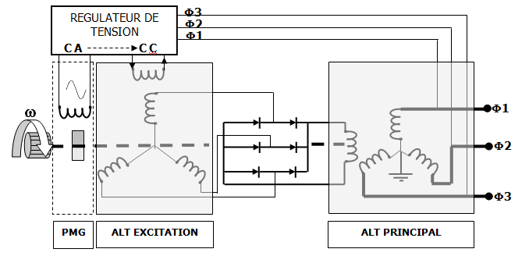

Alors que dans une dynamo, c'est l'inverse. L'induit est en rotation et l'inducteur est fixe.

Haut du formulaire

**Question 021-0901-0084 | 0 réponse juste | 0 réponse fausse | 1 point**

* [Signaler la question](https://e-learning.institut-mermoz.com/trainings/progress/625105#report)
* [Marquer la question](https://e-learning.institut-mermoz.com/trainings/progress/625105#pin)

(Se référer à l'annexe 021-A0008)  
Le symbole 3 représente une porte logique :

D

* A - AND.
* B - XNOR.
* C - OR.
* **D - NOT.**

[Annexe 1](http://qcm.institut-mermoz.com/appendices/021/021-A0008.jpg)



Bas du formulaire

**Correction**

Symbole à connaitre.

La porte NOT ne possède qu'une sortie qui est toujours dans l'état inverse de l'entrée (porte NOT = porte inverseuse).

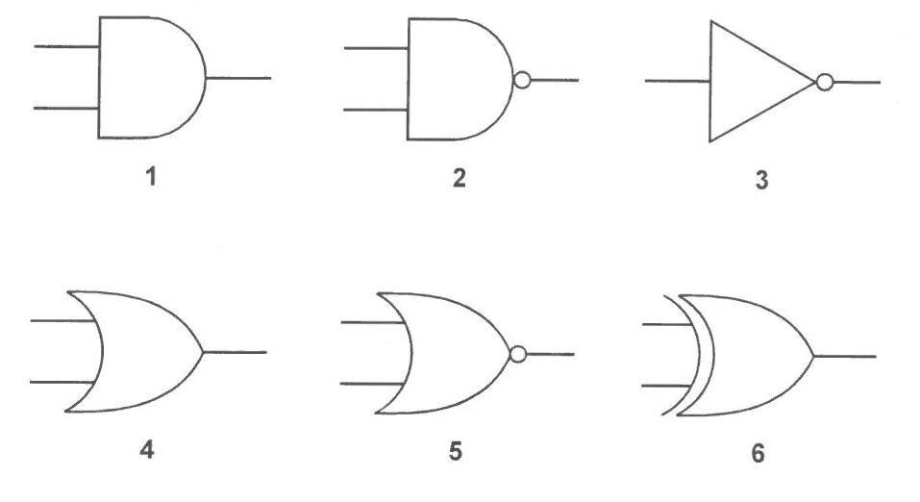

Haut du formulaire

**Question 021-0901-0068 | 0 réponse juste | 0 réponse fausse | 1 point**

* [Signaler la question](https://e-learning.institut-mermoz.com/trainings/progress/625105#report)
* [Marquer la question](https://e-learning.institut-mermoz.com/trainings/progress/625105#pin)

Si un système en courant alternatif  fonctionne à une fréquence inférieure à la normale, l'effet sur un transformateur peut être ?

C

* A - Aucune réponse
* B - La sortie sera amplifiée
* C - Il sera sous alimenté
* **D - une surchauffe due à une surintensité**



Bas du formulaire

**Correction**

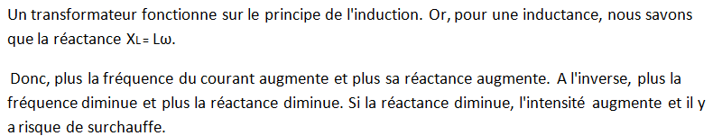

Haut du formulaire

**Question 021-0901-0044 | 0 réponse juste | 0 réponse fausse | 1 point**

* [Signaler la question](https://e-learning.institut-mermoz.com/trainings/progress/625105#report)
* [Marquer la question](https://e-learning.institut-mermoz.com/trainings/progress/625105#pin)

La protection contre les surcharges la plus souvent utilisée sur aéronef est :

A

* **A - Des disjoncteurs**
* B - Des autotransformateurs
* C - Des relais
* D - Des fusibles



Bas du formulaire

**Correction**

Les protections les plus répandues sur les avions contre les surcharges sont les disjoncteurs (thermique, magnétique ou magnétothermique). Leur plage d'utilisation est vaste et ils sont réarmables.

Notons pour l'avenir qu'ils ont tendances à être remplacés par des systèmes à semiconducteur réarmables automatiquement si le défaut disparait et dont il est facile d'envoyer à un système informatique de surveillance en permanence leur position (O/F).

Haut du formulaire

**Question 021-0901-0041 | 0 réponse juste | 1 réponse fausse | 1 point**

* [Signaler la question](https://e-learning.institut-mermoz.com/trainings/progress/625105#report)
* [Marquer la question](https://e-learning.institut-mermoz.com/trainings/progress/625105#pin)

La différence essentielle entre un alternateur d'avion et une dynamo est :

A

* **A - L'induit des alternateurs est fixe, l'inducteur de la dynamo est fixe**
* B - L'induit de l'alternateur est en mouvement, la dynamo a un inducteur rotatif
* C - L'alternateur débite la totalité du courant au travers des balais et du collecteur
* D - Les alternateurs génèrent bien moins de puissance que les générateurs à courant continu



Bas du formulaire

**Correction**

Reprenons les principes des deux machines tournantes.

Sur cet alternateur, on voit bien que l'induit ne tourne pas, il est fixe. C'est l'inducteur qui tourne.

Alors que dans une dynamo, c'est l'inverse. L'induit est en rotation et l'inducteur est fixe.

Haut du formulaire

**Question 021-0901-0073 | 0 réponse juste | 0 réponse fausse | 1 point**

* [Signaler la question](https://e-learning.institut-mermoz.com/trainings/progress/625105#report)
* [Marquer la question](https://e-learning.institut-mermoz.com/trainings/progress/625105#pin)

Le symbole commun utilisé pour la résistance est :

C

* A - I et elle se mesure en Ampères.
* B - P et elle se mesure en Watts.
* **C - R et elle se mesure en Ohms**
* D - U et elle se mesure en Volts.



Bas du formulaire

**Correction**

La résistance est notée R et mesurée en ohms. (pas trop dur ???)

Haut du formulaire

**uestion 021-0901-0045 | 0 réponse juste | 0 réponse fausse | 1 point**

* [Signaler la question](https://e-learning.institut-mermoz.com/trainings/progress/625105#report)
* [Marquer la question](https://e-learning.institut-mermoz.com/trainings/progress/625105#pin)

On peut déceler qu'un avion n'est pas correctement métallisé si:

B

* A - Il y a une forte corrosion sur des éléments du fuselage
* **B - L'on entend des parasites à la radio**
* C - Il se produit des interférences sur les récepteurs VOR
* D - Un disjoncteur saute



Bas du formulaire

**Correction**

Si la métallisation n'est pas correcte les courants de retour des servitudes circulant dans la structure de l'aéronef rencontrent des petites discontinuités.

Par exemple deux plaques rivetées ont des rivets corrodés.

Les courants créent alors de petit arcs électriques.

Ces arcs sont à l'origine des parasites radio.

Haut du formulaire

**Question 021-0901-0042 | 0 réponse juste | 0 réponse fausse | 1 point**

* [Signaler la question](https://e-learning.institut-mermoz.com/trainings/progress/625105#report)
* [Marquer la question](https://e-learning.institut-mermoz.com/trainings/progress/625105#pin)

Un disjoncteur :

C

* A - Se réarme tout seul après que le défaut ait été rectifié
* B - Ne peut être réarmé qu'après une opération de maintenance majeure
* **C - Peut être réarmé manuellement après que le défaut ait été supprimé**
* D - Ne peut être réarmé qu'au sol uniquement



Bas du formulaire

**Correction**

Un disjoncteur peut être réarmé manuellent après avoir supprimé le défaut.

Attention ! Si après avoir réenclenché un disjoncteur il saute de nouveau, il ne faut plus agir dessus. Certains disjoncteurs ne doivent en aucun cas être réarmés (pompes carburant).

Haut du formulaire

**Question 021-0901-0077 | 0 réponse juste | 0 réponse fausse | 1 point**

* [Signaler la question](https://e-learning.institut-mermoz.com/trainings/progress/625105#report)
* [Marquer la question](https://e-learning.institut-mermoz.com/trainings/progress/625105#pin)

(Se référer à l'annexe 021-A008)  
Le symbole 2 représente une porte :

A

* **A - NAND.**
* B - NOT.
* C - XOR.
* D - AND.

[Annexe 1](http://qcm.institut-mermoz.com/appendices/021/021-A0008.jpg)



Bas du formulaire

**Correction**

Aucune explication, il faut connaitre les symboles et les tables de vérité associées.



Haut du formulaire

**Question 021-0901-0066 | 0 réponse juste | 0 réponse fausse | 1 point**

* [Signaler la question](https://e-learning.institut-mermoz.com/trainings/progress/625105#report)
* [Marquer la question](https://e-learning.institut-mermoz.com/trainings/progress/625105#pin)

Si un conducteur parcouru par un courant est placé dans un champ magnétique:

A

* **A - Une force va s'exercer sur ce conducteur**
* B - Le courant va augmenter
* C - Le champ magnétique va diminuer
* D - Il ne se passera rien si le conducteur n'est pas mis en mouvement



Bas du formulaire

**Correction**

Un conducteur parcouru par un courant et placé dans un champ magnétique est soumis à une force.

Inversement, si l'on déplace un conducteur pour qu'il coupe les lignes d'un champ magnétique,

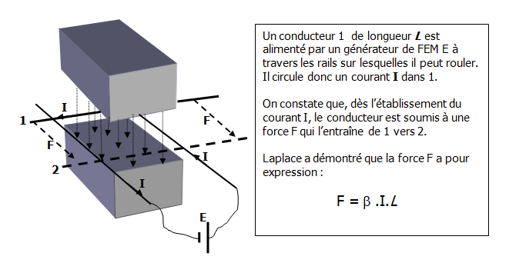un courant prend naissance dans ce conducteur. (Lois de Laplace)

Haut du formulaire

**Question 021-0901-0060 | 0 réponse juste | 0 réponse fausse | 1 point**

* [Signaler la question](https://e-learning.institut-mermoz.com/trainings/progress/625105#report)
* [Marquer la question](https://e-learning.institut-mermoz.com/trainings/progress/625105#pin)

Une des lois essentielles du magnétisme est:

A

* **A - Un aimant permanent a toujours un pôle nord et un pôle sud**
* B - La puissance magnétique est égale au produit de l'intensité par la tension
* C - La distance entre les pôles n'affecte pas la force d'attraction
* D - Des pôles de mêmes noms s'attirent et des pôles de noms contraires se repoussent



Bas du formulaire

**Correction**

Un aimant permanent a toujours un pôle nord et un pôle sud.

Des pôles de même nom se repoussent, alors que des pôles de noms contraires s'attirent.

Haut du formulaire

**Question 021-0901-0043 | 0 réponse juste | 0 réponse fausse | 1 point**

* [Signaler la question](https://e-learning.institut-mermoz.com/trainings/progress/625105#report)
* [Marquer la question](https://e-learning.institut-mermoz.com/trainings/progress/625105#pin)

Un composant consommant 80 watts sous 8 ampères demandera une alimentation de:

A

* **A - 0,01 kV**
* B - 5 V
* C - 100 V
* D - 0,008kV



Bas du formulaire

**Correction**

Prenons la formule P = U . I c'est à dire U = P/I

U = 80/8 = 10 Volts = 0,01 kV

Haut du formulaire

**Question 021-0901-0065 | 0 réponse juste | 0 réponse fausse | 1 point**

* [Signaler la question](https://e-learning.institut-mermoz.com/trainings/progress/625105#report)
* [Marquer la question](https://e-learning.institut-mermoz.com/trainings/progress/625105#pin)

Le symbole international de la puissance est

B

* A - R et mesuré en ohms
* **B - P et mesuré en watts**
* C - I et mesuré en ampères
* D - U et mesuré en volts



Bas du formulaire

**Correction**

La puissance (électrique ou mécanique) se note P et l'unité est le watt.

Haut du formulaire

**Question 021-0901-0051 | 0 réponse juste | 0 réponse fausse | 1 point**

* [Signaler la question](https://e-learning.institut-mermoz.com/trainings/progress/625105#report)
* [Marquer la question](https://e-learning.institut-mermoz.com/trainings/progress/625105#pin)

Un relais est:

C

* A - Un interrupteur électrique de sécurité
* B - Un système électrique de conversion d'énergie
* **C - Un interrupteur commandé électromagnétiquement**
* D - Un interrupteur destiné à être utilisé en AC



Bas du formulaire

**Correction**

Un relais est un interrupteur commandé électromagnétiquement.

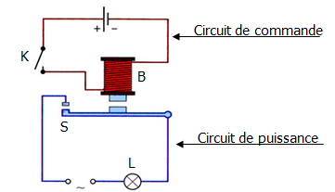Avec un courant de faible valeur, on peut avec ce système ouvrir ou fermer un circuit électrique qui est parcouru par un courant très fort. Le circuit en rouge est le circuit de commande. Le circuit en bleu celui de puissance.

Haut du formulaire

**Question 021-0901-0082 | 0 réponse juste | 0 réponse fausse | 1 point**

* [Signaler la question](https://e-learning.institut-mermoz.com/trainings/progress/625105#report)
* [Marquer la question](https://e-learning.institut-mermoz.com/trainings/progress/625105#pin)

(Se référer à l'annexe 021-A0009)  
Pour ce diagramme, choisir la réponse qui décrit correctement l'état des sorties du circuit logique.

A

* **A - C et D sont à 1**
* B - C=0 et D=1
* C - C et D sont à 0
* D - C=1 et D=0

[Annexe 1](http://qcm.institut-mermoz.com/appendices/021/021-A0009.jpg)



Bas du formulaire

**Correction**

L'entrée A=0 attaque une porte NON (inverseuse) donc C = 1.

La sortie C est aussi l'entrée d'une porte ET dont l'autre entrée B =1 donc sa sortie D =1

Ainsi C et D =1

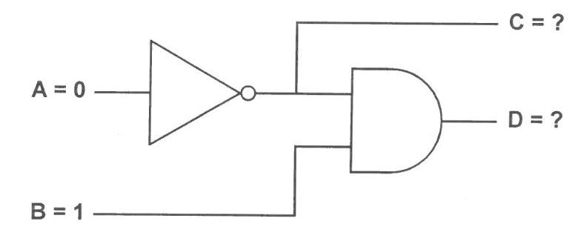

Haut du formulaire

**Question 021-0901-0070 | 0 réponse juste | 0 réponse fausse | 1 point**

* [Signaler la question](https://e-learning.institut-mermoz.com/trainings/progress/625105#report)
* [Marquer la question](https://e-learning.institut-mermoz.com/trainings/progress/625105#pin)

On peut déterminer qu'un aéronef n'est pas correctement métallisé (électriquement) si :

C

* A - Il y a une importante corrosion sur le revêtement du fuselage.
* B - Il y a des interférences au niveau du récepteur VOR.
* **C - Des parasites sont entendu à la radio**
* D - Un disjoncteur saute.



Bas du formulaire

**Correction**

Si la métallisation n'est pas correcte les courants de retour des servitudes circulant dans la structure de l'aéronef rencontrent des petites discontinuités.

Par exemple deux plaques rivetées ont des rivets corrodés.

Les courants de retour circulant dans la structure créent alors de petits arcs électriques.

Ces arcs sont à l'origine des parasites radio.

Le rôle de la métallisation est de mettre toutes les parties d'un aéronef au même potentiel en court circuitant tout ce qui peut présenter une résistance au courant de retour circulant dans la structure (jointure de plaque, pièces avec axe de rotation, etc.)

Haut du formulaire

**Question 021-0901-0068 | 0 réponse juste | 1 réponse fausse | 1 point**

* [Signaler la question](https://e-learning.institut-mermoz.com/trainings/progress/625105#report)
* [Marquer la question](https://e-learning.institut-mermoz.com/trainings/progress/625105#pin)

Si un système en courant alternatif  fonctionne à une fréquence inférieure à la normale, l'effet sur un transformateur peut être ?

D

* A - Aucune réponse
* B - La sortie sera amplifiée
* C - Il sera sous alimenté
* **D - une surchauffe due à une surintensité**



Bas du formulaire

**Correction**



Haut du formulaire

**Question 021-0901-0057 | 0 réponse juste | 0 réponse fausse | 1 point**

* [Signaler la question](https://e-learning.institut-mermoz.com/trainings/progress/625105#report)
* [Marquer la question](https://e-learning.institut-mermoz.com/trainings/progress/625105#pin)

Les avions modernes peuvent être équipés de divers types de disjoncteurs. D'une manière générale, un disjoncteur est un composant électrique qui agit de la façon suivante :

D

* A - Il est rarement utilisé dans un circuit électrique
* B - Il protège des hautes tensions mais ne supporte pas de fortes intensités
* C - Lorsqu'un courant excessif le traverse il ouvre le circuit et il faudra le remplacer pour retrouver un circuit fermé
* **D - Lorsqu'un courant excessif le traverse, il ouvre le circuit mais on peut refermer le circuit en le réarmant**



Bas du formulaire

**Correction**

Un disjoncteur est un composant qui protège les circuits des intensités trop fortes et qui peut être réarmé.

Haut du formulaire

**Question 021-0901-0047 | 0 réponse juste | 0 réponse fausse | 1 point**

* [Signaler la question](https://e-learning.institut-mermoz.com/trainings/progress/625105#report)
* [Marquer la question](https://e-learning.institut-mermoz.com/trainings/progress/625105#pin)

Un disjoncteur à déclenchement libre est une protection:

A

* **A - Qui ne permettra pas de maintenir les contacts fermés tant qu'un courant de défaut persiste dans le circuit**
* B - Qui ne correspond pas aux caractéristiques normales de déclenchement d'un disjoncteur
* C - Qui permettra aux contacts d'être maintenus fermés afin d'annuler un défaut dans le circuit
* D - Qui peut être réarmée à tout moment



Bas du formulaire

**Correction**

Le poussoir du breaker (disjoncteur) même maintenu enfoncé ne permet pas de rétablir le circuit car un deuxième contact (C) actionné par un bilame maintien le verrou du

contact principal ouvert TANT QUE LE DEFAUT PERSISTE.

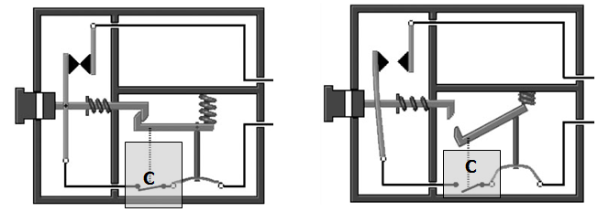

Haut du formulaire

**Question 021-0901-0052 | 0 réponse juste | 0 réponse fausse | 1 point**

* [Signaler la question](https://e-learning.institut-mermoz.com/trainings/progress/625105#report)
* [Marquer la question](https://e-learning.institut-mermoz.com/trainings/progress/625105#pin)

Le quel de ces composants est à semi-conducteur ?

D

* A - Relais
* B - Bobine
* C - Condensateur
* **D - Diode**



Bas du formulaire

**Correction**

La diode est un composant à semi-conducteur.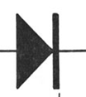

Haut du formulaire

**Question 021-0901-0056 | 0 réponse juste | 0 réponse fausse | 1 point**

* [Signaler la question](https://e-learning.institut-mermoz.com/trainings/progress/625105#report)
* [Marquer la question](https://e-learning.institut-mermoz.com/trainings/progress/625105#pin)

Le symbole communément utilisé pour la résistance est :

D

* A - U et mesurée en volts
* B - I et mesurée en ampères
* C - P et mesurée en watts
* **D - R et mesurée en ohms**



Bas du formulaire

**Correction**

La résistance est notée R et mesurée en ohms.

Haut du formulaire

**Question 021-0901-0064 | 0 réponse juste | 0 réponse fausse | 1 point**

* [Signaler la question](https://e-learning.institut-mermoz.com/trainings/progress/625105#report)
* [Marquer la question](https://e-learning.institut-mermoz.com/trainings/progress/625105#pin)

En courant continu, et en accord avec la loi d'Ohm, on peut dire que :

A

* **A - Le courant est inversement proportionnel à la résistance et proportionnel à la tension**
* B - Le courant est égal à la tension
* C - Le courant est proportionnel à la tension et à la résistance
* D - Le courant est indépendant de la tension et de la résistance



Bas du formulaire

**Correction**

La loi d'Ohm nous dit que   U = R.I

I = U/R

Donc le courant est bien proportionnel à la tension et inversement proportionnel à la résistance

Haut du formulaire

**Question 021-0901-0054 | 0 réponse juste | 0 réponse fausse | 1 point**

* [Signaler la question](https://e-learning.institut-mermoz.com/trainings/progress/625105#report)
* [Marquer la question](https://e-learning.institut-mermoz.com/trainings/progress/625105#pin)

Sur les avions de transport, la tension et la fréquence des réseaux électriques sont généralement:

C

* A - 28V DC
* B - 400V AC / 115Hz
* **C - 115V AC / 400Hz**
* D - 115v DC / 400Hz



Bas du formulaire

**Correction**

La génération électrique principale sur les avions de transport est de 115V alternatif (AC) pour une fréquence de 400Hz.

De ce 115V AC, on fabrique du courant continu (DC) généralement du 28V, mais aussi du 26V AC, etc...

Les avions actuels on besoin de courant alternatif mais aussi de courant continu.

Attention a ne pas se tromper, la réponse bonne est bien 115 AC, une tension CONTINUE (DC) n'a pas de fréquence ! donc 115 DC/400 Hz est faux.

Haut du formulaire

**Question 021-0901-0067 | 0 réponse juste | 0 réponse fausse | 1 point**

* [Signaler la question](https://e-learning.institut-mermoz.com/trainings/progress/625105#report)
* [Marquer la question](https://e-learning.institut-mermoz.com/trainings/progress/625105#pin)

En général, dans les matériaux conducteurs :

B

* A - La résistance diminue si la température augmente
* **B - La résistance augmente si la température augmente**
* C - La résistance est indépendante de la température
* D - La résistance reste constante quelle que soit la température



Bas du formulaire

**Correction**

Dans la majorité des matériaux conducteurs, si la température augmente, la résistance augmente aussi. Ceci est dû à l'agitation moléculaire qui augmente avec la température. Il existe néanmoins quelques alliages dont la résistance diminue si la température augmente.

On dit que les premiers ont un coefficient de température positif (CTP) alors que les seconds ont un coefficient de température négatif (CTN)

Haut du formulaire

**Question 021-0901-0050 | 0 réponse juste | 1 réponse fausse | 1 point**

* [Signaler la question](https://e-learning.institut-mermoz.com/trainings/progress/625105#report)
* [Marquer la question](https://e-learning.institut-mermoz.com/trainings/progress/625105#pin)

La différence entre un fusible (1), et un disjoncteur (2) est :

B

* A - (1)convient pour les courants forts; (2)ne convient pas pour les courants forts
* **B - (1)non réarmable; (2)réarmable**
* C - (1)ne convient pas pour les courants forts; (2)convient pour les courants forts
* D - (1)réarmable; (2)non réarmable



Bas du formulaire

**Correction**

Un fusible fond en cas de défaut, il n'est donc pas réarmable

Un disjoncteur lui est réarmable quant le défaut a disparu.

Haut du formulaire

**uestion 021-0901-0046 | 0 réponse juste | 0 réponse fausse | 1 point**

* [Signaler la question](https://e-learning.institut-mermoz.com/trainings/progress/625105#report)
* [Marquer la question](https://e-learning.institut-mermoz.com/trainings/progress/625105#pin)

La métallisation sert à:  
1. Protéger l'avion des effets de la foudre  
2. Ramener le potentiel de l'avion à une valeur d'environ zéro volts  
3. Réduire les interférences des communications radio  
4. Mettre tout l'avion au même potentiel  
La bonne combinaison est:

A

* **A - 1, 3, 4**
* B - 1, 2, 3
* C - 3, 4
* D - 2, 4



Bas du formulaire

**Correction**

Grâce aux tresses métalliques reliant toutes les pièces, l'avion se trouve entièrement au même potentiel. Proposition 4

Ceci le protège contre les effets du foudroiement car le très fort courant dû à la foudre peut entrer et ressortir de l'avion sans renconter trop de résistance, donc pas d'échauffement. Proposition 1

Cela réduit aussi les parasites radio car pratiquement aucun arc électrique ne sera généré par une discontinuité du circuit de retour des courants absorbés par les servitudes. Proposition 3

Haut du formulaire

**Question 021-0901-0044 | 0 réponse juste | 1 réponse fausse | 1 point**

* [Signaler la question](https://e-learning.institut-mermoz.com/trainings/progress/625105#report)
* [Marquer la question](https://e-learning.institut-mermoz.com/trainings/progress/625105#pin)

La protection contre les surcharges la plus souvent utilisée sur aéronef est :

B

* A - Des relais
* **B - Des disjoncteurs**
* C - Des fusibles
* D - Des autotransformateurs



Bas du formulaire

**Correction**

Les protections les plus répandues sur les avions contre les surcharges sont les disjoncteurs (thermique, magnétique ou magnétothermique). Leur plage d'utilisation est vaste et ils sont réarmables.

Notons pour l'avenir qu'ils ont tendances à être remplacés par des systèmes à semiconducteur réarmables automatiquement si le défaut disparait et dont il est facile d'envoyer à un système informatique de surveillance en permanence leur position (O/F).

Haut du formulaire

**Question 021-0901-0069 | 0 réponse juste | 0 réponse fausse | 1 point**

* [Signaler la question](https://e-learning.institut-mermoz.com/trainings/progress/625105#report)
* [Marquer la question](https://e-learning.institut-mermoz.com/trainings/progress/625105#pin)

Les déperditeurs statiques:  
1. Servent à mettre toutes les parties de l'avion au même potentiel  
2. Sont placés au bouts des ailes et de la dérive afin de faciliter l'évacuation des charges statiques  
3. Servent à mettre l'avion à un potentiel voisin de zéro  
4. Sont placés au bout des ailes et de la dérive afin de réduire les interférences radio  
5. Limitent les risques de transfert électrique entre l'avion et les nuages chargés électriquement  
La bonne combinaison est:

A

* **A - 2, 4, 5**
* B - 3, 4, 5
* C - 1, 2, 5
* D - 1, 3, 4



Bas du formulaire

**Correction**

Les déperditeurs statiques assurent les fonctions suivantes:

Ils facilitent l'évacuation des charges d'électricité statique que l'avion acquiert par le frottement de l'air  (2)

Ils limitent de par ce fait les interférences radio, qui sont produites par les courants entres les différentes parties de l'avion    (4)

Ils limitent les problèmes dus aux transferts électriques quand l'avion passe entre des nuages électrisés. En effet, un avion chargé électriquement peut générer des foudroiements en passant près de masses électriques électrisées comme les nuages.         (5)

Haut du formulaire

**Question 021-0901-0055 | 0 réponse juste | 0 réponse fausse | 1 point**

* [Signaler la question](https://e-learning.institut-mermoz.com/trainings/progress/625105#report)
* [Marquer la question](https://e-learning.institut-mermoz.com/trainings/progress/625105#pin)

La proposition correcte concernant la loi d'Ohm est:

D

* A - La puissance dans un circuit est inversement proportionnelle au carré du courant
* B - Le courant dans un circuit est inversement proportionnel à la force électromotrice
* C - Le courant dans un circuit est directement proportionnel à la résistance du circuit
* **D - Le courant dans un circuit est directement proportionnel à la force électromotrice appliquée**



Bas du formulaire

**Correction**

La loi d'Ohm nous ditque     U = RI

De ceci, nous tirons            I = U/R

Cette dernière équation montre bien qie le courant I est proportionnel à U, donc à la force électromotrice.

Haut du formulaire

**Question 021-0901-0085 | 0 réponse juste | 0 réponse fausse | 1 point**

* [Signaler la question](https://e-learning.institut-mermoz.com/trainings/progress/625105#report)
* [Marquer la question](https://e-learning.institut-mermoz.com/trainings/progress/625105#pin)

(Se référer à l'annexe 021-A0008)  
Le symbole logique 1  représente (en supposant une logique positive) :

D

* A - Une porte OU
* B - Une porte NON
* C - Une porte N'IMPORTE LAQUELLE ou TOUT
* **D - Une porte ET**

[Annexe 1](http://qcm.institut-mermoz.com/appendices/021/021-A0008.jpg)



Bas du formulaire

**Correction**

Symbole à connaitre.

Il existe de multiples questions sur cette annexe donc ne perdez pas un point en négligeant la connaissance des 6 symboles.

On rappelle qu'une porte appelée N'IMPORTE LAQUELLE ou TOUT est une autre façon de désigner une porte OU (du moins dans le cadre des questions parfois tordues de l'examen).

En effet une porte OU a sa sortie à 1 si N'IMPORTE LAQUELLE de ses entrées est à 1 ou si TOUTES ses entrées sont à 1.



Haut du formulaire

**Question 021-0901-0053 | 0 réponse juste | 0 réponse fausse | 1 point**

* [Signaler la question](https://e-learning.institut-mermoz.com/trainings/progress/625105#report)
* [Marquer la question](https://e-learning.institut-mermoz.com/trainings/progress/625105#pin)

Un disjoncteur magnétique :

B

* A - Peut être réarmé sans danger
* **B - Est un système de protection à réponse rapide**
* C - Permet une surtension passagère
* D - A un temps de réponse lent



Bas du formulaire

**Correction**

Voici le schéma d'un disjoncteur magnétique. Dès que le champ magnétique produit par la courant dans la bobine B dépasse un certain seuil, le noyau se déplace vers la gauche et libère ainsi la tige du contacteur ouvrant ainsi le 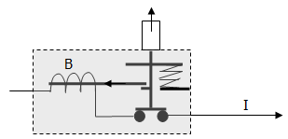circuit.Ce type de disjoncteur ne tolère aucune surtension, son temps de réponse est immédiat.

Haut du formulaire

**Question 021-0901-0083 | 0 réponse juste | 0 réponse fausse | 1 point**

* [Signaler la question](https://e-learning.institut-mermoz.com/trainings/progress/625105#report)
* [Marquer la question](https://e-learning.institut-mermoz.com/trainings/progress/625105#pin)

(Se référer à l'annexe 021-A0008)  
Le symbole logique 5 représente (en supposant une logique positive) :

A

* **A - Une porte NOR**
* B - Une porte NOT
* C - Une porte AND
* D - Une porte EXCLUSIVE

[Annexe 1](http://qcm.institut-mermoz.com/appendices/021/021-A0008.jpg)



Bas du formulaire

**Correction**

On a une porte OU (OR) suivie d'un petit rond qui symbolise une porte inverseuse (NOT) donc OR + NOT = NOR



Haut du formulaire

**Question 021-0901-0076 | 0 réponse juste | 0 réponse fausse | 1 point**

* [Signaler la question](https://e-learning.institut-mermoz.com/trainings/progress/625105#report)
* [Marquer la question](https://e-learning.institut-mermoz.com/trainings/progress/625105#pin)

En se référant au schéma de l'annexe, quelle est la différence de phase du signal de plus grande amplitude par rapport au signal de référence?

A

* **A - 225°.**
* B - 045°.
* C - 315°.
* D - 135°.

[Annexe 1](http://qcm.institut-mermoz.com/appendices/021/D%C3%A9phasage.jpg)



Bas du formulaire

**Correction**

L'écart de phase est le décalage en degré entre deux crêtes du signal.

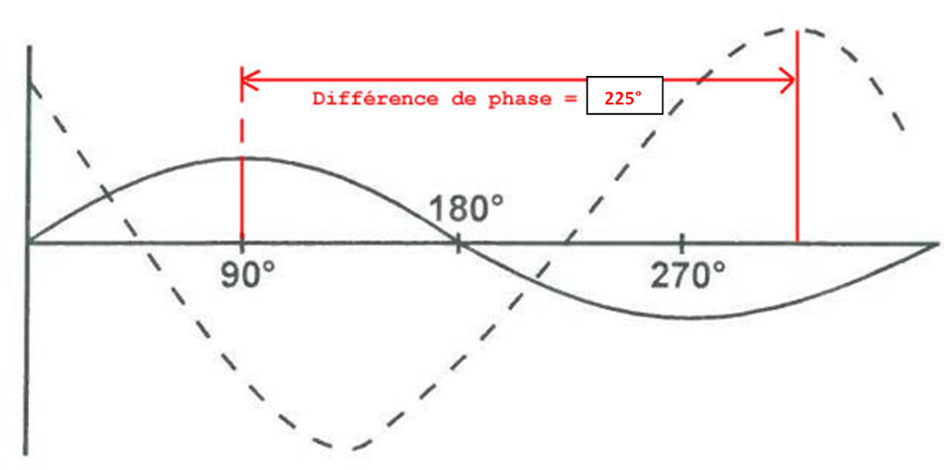

Haut du formulaire

**Question 021-0901-0079 | 0 réponse juste | 0 réponse fausse | 1 point**

* [Signaler la question](https://e-learning.institut-mermoz.com/trainings/progress/625105#report)
* [Marquer la question](https://e-learning.institut-mermoz.com/trainings/progress/625105#pin)

Que devient le courant dans un circuit capacitif série quand la fréquence augmente ?

B

* A - Il augmente ou diminue selon la capacité du circuit
* **B - Le courant augmente**
* C - Le courant diminue
* D - Le courant n'augmente pas ni ne diminue



Bas du formulaire

**Correction**

Dans un circuit en alternatif, U = Z.I (comme en continu ou U=RI mais là Z est une réactance).

Pour une capacité, Z = 1/CW (W = Oméga) et W= 2.Pi.F donc si F augmente, W augmente et Z diminue , donc I = U/Z augmente.

Haut du formulaire

**Question 021-0901-0086 | 0 réponse juste | 0 réponse fausse | 1 point**

* [Signaler la question](https://e-learning.institut-mermoz.com/trainings/progress/625105#report)
* [Marquer la question](https://e-learning.institut-mermoz.com/trainings/progress/625105#pin)

A cause de sa fonction, une porte ET est aussi désignée comme une porte :

B

* A - L'une ou l'Autre
* **B - Tout ou Rien**
* C - Inverseuse ou Non
* D - N’importe laquelle ou Rien



Bas du formulaire

**Correction**

La sortie d'une porte ET est à 1 SI TOUTES ses entrées sont à 1.

Elle est à zéro dans le cas contraire.

On peut donc dire qu'elle fonctionne en Tout ou Rien.

Haut du formulaire

**Question 021-0901-0061 | 0 réponse juste | 0 réponse fausse | 1 point**

* [Signaler la question](https://e-learning.institut-mermoz.com/trainings/progress/625105#report)
* [Marquer la question](https://e-learning.institut-mermoz.com/trainings/progress/625105#pin)

Le but des déperditeurs statiques est:

B

* A - De dissiper les charges d'électricité statique du revêtement de l'avion après l'atterrissage
* **B - De dissiper les charges d'électricité statique en vol afin d'éviter les parasites radio inhérents à ces charges**
* C - de fournir aux charges statiques un circuit de retour à la terre pendant les pleins de carburant
* D - De permettre à l'avion de voler plus haut puisque les frottements seront plus faibles



Bas du formulaire

**Correction**

Les déperditeurs statiques, permettent aux charges d'électricité statique de s'évacuer pendant le vol. Le frottement de l'air sur la structure de l'avion, ainsi que le frottement des gaz d'échappement par les tuyères, génèrent des charges statiques. Elles vont être évacuées par ces "pointes" situées aux extrêmités des ailes et de la dérive.

Haut du formulaire

**Question 021-0901-0049 | 0 réponse juste | 0 réponse fausse | 1 point**

* [Signaler la question](https://e-learning.institut-mermoz.com/trainings/progress/625105#report)
* [Marquer la question](https://e-learning.institut-mermoz.com/trainings/progress/625105#pin)

Les disjoncteurs protègeant les circuits:

C

* A - Sont utilisés en DC seulement
* B - Peuvent être réarmés n'importe quand
* **C - Sont utilisés en AC et en DC**
* D - Sont utilisés en AC seulement



Bas du formulaire

**Correction**

Les disjoncteurs sont utilisés aussi bien en courant alternatif qu'en courant continu.

Haut du formulaire

**Question 021-0901-0072 | 0 réponse juste | 0 réponse fausse | 1 point**

* [Signaler la question](https://e-learning.institut-mermoz.com/trainings/progress/625105#report)
* [Marquer la question](https://e-learning.institut-mermoz.com/trainings/progress/625105#pin)

Le symbole habituel de la tension est :

B

* A - I et elle est mesurée en Ampères.
* **B - U et elle est mesurée en Volt.**
* C - R et elle est mesurée en Volts.
* D - I et elle est mesurée en Volts.



Bas du formulaire

**Correction**

La tension se mesure en volts, symbole U (parfois V).

Haut du formulaire

**Question 021-0901-0048 | 0 réponse juste | 0 réponse fausse | 1 point**

* [Signaler la question](https://e-learning.institut-mermoz.com/trainings/progress/625105#report)
* [Marquer la question](https://e-learning.institut-mermoz.com/trainings/progress/625105#pin)

Le but de la métallisation est:

D

* A - D’empêcher que l'avion ne se charge électriquement
* B - De protéger l'avion de la foudre
* C - De maintenir l'avion au potentiel zéro
* **D - De mettre toutes les parties de l'avion au même potentiel**



Bas du formulaire

**Correction**

La métallisation a pour but de mettre toutes les parties de l'avion au même potentiel ce qui est réalisé en ayant une continuité parfaite sur le circuit de retour du courant par la structure. Ceci est réalisé en reliant les pièces mobiles comme les trains d'atterrissage ou les volets par des tresses métalliques en cuivre de très faible résistance.

Haut du formulaire

**Question 021-0901-0075 | 0 réponse juste | 0 réponse fausse | 1 point**

* [Signaler la question](https://e-learning.institut-mermoz.com/trainings/progress/625105#report)
* [Marquer la question](https://e-learning.institut-mermoz.com/trainings/progress/625105#pin)

En se référant à l'annexe 021-A0020, quel est le composant représenté sur la figure ?

A

* **A - Un transistor PNP**
* B - Un transistor NPN
* C - Un transistor NP
* D - Un transistor PN

[Annexe 1](http://qcm.institut-mermoz.com/appendices/021/021-A0020.jpg)



Bas du formulaire

**Correction**

Il y a 3 connexions (3 pattes) c'est donc un TRansistor.

Les 3 pattes sont : le collecteur, la base, l'émetteur

La flèche (symbolisant l'émetteur) est toujours tournée vers une région N et comme le transistor est un élément sandwich (soit PNP, soit NPN), nous en déduisont qu'ici c'est un PNP.

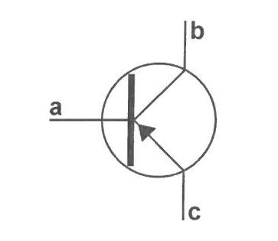

Haut du formulaire

**Question 021-0901-0049 | 0 réponse juste | 1 réponse fausse | 1 point**

* [Signaler la question](https://e-learning.institut-mermoz.com/trainings/progress/625105#report)
* [Marquer la question](https://e-learning.institut-mermoz.com/trainings/progress/625105#pin)

Les disjoncteurs protègeant les circuits:

A

* **A - Sont utilisés en AC et en DC**
* B - Sont utilisés en DC seulement
* C - Sont utilisés en AC seulement
* D - Peuvent être réarmés n'importe quand



Bas du formulaire

**Correction**

Les disjoncteurs sont utilisés aussi bien en courant alternatif qu'en courant continu.

Haut du formulaire

**Question 021-0901-0067 | 0 réponse juste | 1 réponse fausse | 1 point**

* [Signaler la question](https://e-learning.institut-mermoz.com/trainings/progress/625105#report)
* [Marquer la question](https://e-learning.institut-mermoz.com/trainings/progress/625105#pin)

En général, dans les matériaux conducteurs :

B

* A - La résistance diminue si la température augmente
* **B - La résistance augmente si la température augmente**
* C - La résistance reste constante quelle que soit la température
* D - La résistance est indépendante de la température



Bas du formulaire

**Correction**

Dans la majorité des matériaux conducteurs, si la température augmente, la résistance augmente aussi. Ceci est dû à l'agitation moléculaire qui augmente avec la température. Il existe néanmoins quelques alliages dont la résistance diminue si la température augmente.

On dit que les premiers ont un coefficient de température positif (CTP) alors que les seconds ont un coefficient de température négatif (CTN)

Haut du formulaire

**Question 021-0901-0080 | 0 réponse juste | 0 réponse fausse | 1 point**

* [Signaler la question](https://e-learning.institut-mermoz.com/trainings/progress/625105#report)
* [Marquer la question](https://e-learning.institut-mermoz.com/trainings/progress/625105#pin)

(Se référer à l'annexe 021-A0015)  
Quelle figure de l'annexe représente un relais ?

A

* **A - B**
* B - C
* C - A
* D - D

[Annexe 1](http://qcm.institut-mermoz.com/appendices/021/021-A0015.jpg)



Bas du formulaire

**Correction**

Un relais est un solenoïde qui, alimenté, attire par électromagnétisme un contact. (un relais n'est ni plus ni moins qu'un interrupteur commandé à distance)

Donc figure 2 (les autres ne sont que des transformateurs) et notons que seule la figure 2 dispose d'un contact.

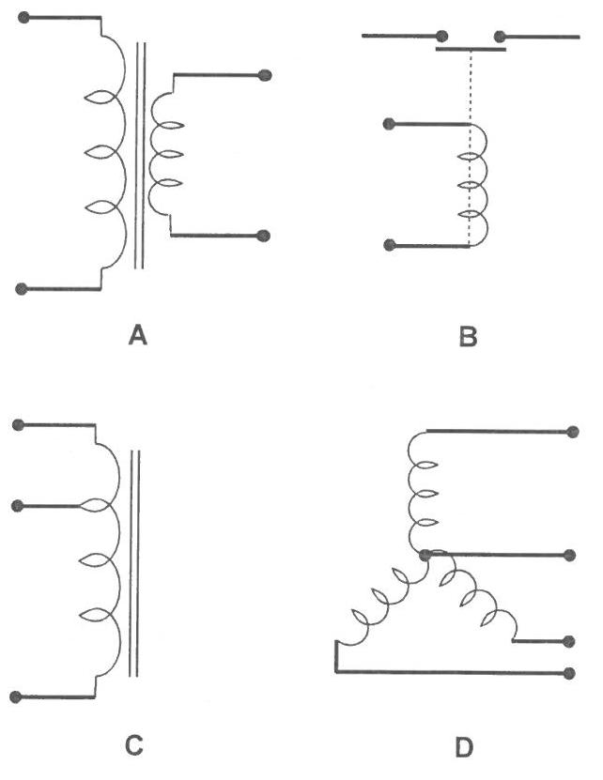

Haut du formulaire

**Question 021-0901-0082 | 0 réponse juste | 1 réponse fausse | 1 point**

* [Signaler la question](https://e-learning.institut-mermoz.com/trainings/progress/625105#report)
* [Marquer la question](https://e-learning.institut-mermoz.com/trainings/progress/625105#pin)

(Se référer à l'annexe 021-A0009)  
Pour ce diagramme, choisir la réponse qui décrit correctement l'état des sorties du circuit logique.

C

* A - C et D sont à 0
* B - C=0 et D=1
* **C - C et D sont à 1**
* D - C=1 et D=0

[Annexe 1](http://qcm.institut-mermoz.com/appendices/021/021-A0009.jpg)



Bas du formulaire

**Correction**

L'entrée A=0 attaque une porte NON (inverseuse) donc C = 1.

La sortie C est aussi l'entrée d'une porte ET dont l'autre entrée B =1 donc sa sortie D =1

Ainsi C et D =1

